**Pris för snyggaste matchtröjan**

****Pynta och dekorera era matchtröjor! Mest piffiga och originella lagtröjorna kommer att tilldelas pris.

**Fair play-pris**

Ett pris på 2 500.- kommer att delas ut till en klass som vinner Fair Play-priset.

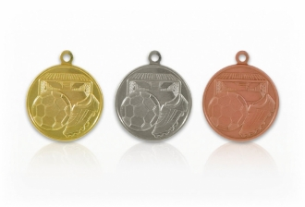Varje klass nominerar den av sina motståndare som de anser ha uppfört sig bäst mot domare, motståndare och medspelare. Även ledarnas och föräldrarnas uppförande ska vägas in i bedömningen. Flest nomineringar i varje årskurs går vidare till en lottning där en klass sedan lottas som vinnare.

**Resultat**

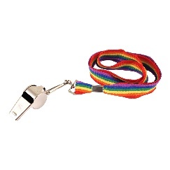Vi följer Värmlands fotbollsförbunds regler och utser inga vinnare i någon årskurs. Samtliga resultat kommer att redovisas på vår hemsida, dock inga målgörare.

**Regler**

-**SPELTID** 1X15min -**FRISPARK** får gå direkt i mål  
-**LAGET** består av 4 utespelare och en målvakt -**ALDRIG** mer än 4 killar på plan samtidigt  
-**FOTBOLLSSKOR** med dubbar är tillåtet -**BENSKYDD** är obligatoriskt  
-Domaren delar ut västar till **BORTALAGET** -**BOLLEN** får kastas/sparkas ÖVER halva plan  
-**BYTEN** var femte minut eller enligt överenskommelse med domaren   
-**DOMARNA** är ungdomar som är under utbildning och kommer från Grums/Säffle domarklubb  
-När **BOLLEN** går över **KORTLINJEN** och blir målvaktens boll har vi ingen inspark. Målvakten får då sparka eller kasta in bollen direkt  
-**Vid senare ankomst än 5 minuter så inte matchen kan startas vinner motståndarlaget på WO med 3-0!**

**Övrig information**

Vi planerar för att kiosk kommer att finns på plats med försäljning av dryck, snacks och enklare förtäring.

Påfyllning av vattenflaskor är möjligt vid det grå förrådet mellan konstgräset och huvudläktaren.



**KLASSFOTBOLL**

**18/5-2024**

**Sporthälla**

Arrangör:   
**Säffle Sportklubbs Ungdomssektion**

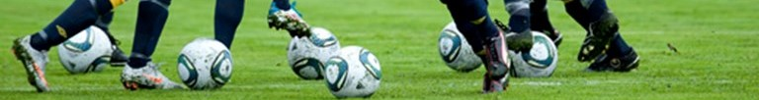

**Anmälan elev**  
Lämnas till klassledaren senast 19/4-2024

Ditt namn:__________________________________________

Storlek på t-shirt (ringa in):

(130) (140) (150) (160) (170) (XS) (S) (M) (L)

(storlekarna är väldigt små i storleken så beställ hellre en större storlek om du är osäker)

**Anmälan Ledare**  
Dessa uppgifter noteras också på angiven plats på klasslistan.

Namn:______________________________________________

Mobil:_______________________________________________

Epost:_______________________________________________

Får man inte ihop tillräckligt många spelare i klassen får man mixa med elever från en annan klass (**ej äldre**). En klass med många anmälda får om de vill anmäla två lag som delas upp så lika som möjligt. Behöver ni hjälp att hitta några att spela ihop med så hjälper vi (SSK) till med detta. Vi kombinerar då ihop med någon annan klass i liknande situation. Det viktigaste är att alla som vill får chansen att vara med.

*En elev får inte spela i mer än ett lag!*

**Säffle Sportklubb inbjuder till Klassfotboll 18/5 2024**

Säffle SK välkomnar förskoleklasserna samt årskurs 1-5 till konstgräsplanen på **Sporthälla**, Säffle.

Vår förhoppning med klassfotbollen är att klassen ska få en rolig dag tillsammans samtidigt som de är aktiva och kanske kan några bli nyfikna på att prova att träna fotboll med oss i framtiden. De som är intresserade av att prova på att träna fotboll efter klassfotbollen är välkomna att fråga funktionärer under dagen eller titta på [www.svenskalag.se/safflesk](http://www.svenskalag.se/safflesk) för mer information.

Varje lag behöver en klassfotbollsledare. **Ledaren blir länken mellan Säffle SK och laget**. Ledarens namn och mobiltelefon anges vid anmälan.

Anmälan och betalning ska vara inskickat senast Fredag den 19/4-2024. Avgiften är 120.- per barn (**ingen betalning direkt till SSK**). Barnen får en t-shirt och vattenflaska per elev samt klassen får en fotboll.

Upplysningar hittar ni på [www.svenskalag.se/safflesk](http://www.svenskalag.se/safflesk) – Arrangemang – Klassfotbollen.  
Om ni undrar över något så kan ni även nå oss på telefon:

Caroline Ljung 070 329 77 17

Elin Ekwall 072 204 17 53 Kansliet 0533-144 10

…eller skicka ett mail till [ungdomssektionensafflesk@gmail.com](mailto:ungdomssektionensafflesk@gmail.com)

**Hjärtligt välkomna till KLASSFOTBOLLEN!**

**Till klassledaren:**

Dra ut klasslista, finns att få hos klassföreståndare. Stryk över de som inte vill vara med och notera storlek på t-shirten på de barn som vill vara med. Ange även ditt namn på klasslistan. Notera även på klasslistan hur klassen betalar. Glöm inte spara en kopia av klasslistan för eget bruk 😊.

Klasslistan lämnas till Säffle SK senast 19/4 via kansliet, mejl till [ungdomssektionensafflesk@gmail.com](mailto:ungdomssektionensafflesk@gmail.com) eller via post till Säffle SK, Sveavägen 1A, 661 41 Säffle. OBS! Avgifterna från klassen betalas samtidigt med anmälan till vårt kansli på Växthuset alt sätts in BG 5063-6182 eller Swish till 123 343 10 53.  
**Ange klassens namn och antal vid betalningen.** *Ledare kommer att få information via mejl om när material finns att hämta på Växthuset.*